VILNIAUS UNIVERSITETAS

MATEMATIKOS IR INFORMATIKOS FAKULTETAS

ProjectMan

Laboratorinis darbas

Atliko: 2 kurso II grupės studentai:

Tomas Mikna

Edvinas Šmita

Vilius Minkevičius

Manfredas Šiurkus

Teodoras Šaulys

Darbo vadovas: doc., dr. Karolis Petrauskas

Vilnius – 2018

**ANOTACIJA**

Šio darbo tikslas - išsiaiškinti programų sistemų inžinerijos teikiamą naudą analizuojant verslo problemas ir kuriant pabaigtus programinės įrangos produktus užsakovams. Darbas sprendžia klausimą - kaip sukurti paprastą ir lengvą naudoti projektų valdymo sistemą? Dokumente pateikta verslo poreikių, vidinė ir išorinė, įgyvendinamumo ir naudos analizės, taip pat sistemos naudojimo scenarijai. Darbo tikslas – apžvelgti aukščiau pateiktus dalykus, įvertinti problemas, kylančias iki projekto įgyvendinimo, galimus sprendimus.

**TURINYS**

ĮVADAS 5

Programų sistemos pavadinimas 5

Dalykinė sritis 5

Probleminė sritis 5

Naudotojai 5

Darbo pagrindas 5

Verslo proceso aprašas 6

Organizacijos tipas: 6

Veiklos apibūdinimas: 6

Pagrindinės veiklos valdymo funkcijos: 6

Pagrindinis veiklos produktas: 6

Numatoma kompiuterizuoti veiklos sritis: 6

Kompiuterizuojami uždaviniai: 6

Išorinė verslo analizė 7

Nagrinėjamų įmonių konkurencingumas  7

Esama situacija - konkurentų pasiūlymai nagrinėjamoms įmonėms 8

Vidinė proceso analizė 10

Dalykinės srities žodynas 10

Dalykinės srities statinė struktūra 11

Užduotys 12

Verslo procesai 13

Darbuotojo įdarbinimo procesas 13

Darbuotojo atleidimo procesas: 13

Projekto iniciavimas: 14

Projekto vykdymo procesas: 14

Projekto valdymo procesas: 15

Projekto uždarymo procesas: 15

Prašymo procesas: 16

Užduočių vykdymo scenarijai 17

Dalykinės srities dinaminė struktūra 19

Verslo proceso tobulinimo strategija 22

Sistemos naudojimo scenarijus 23

Darbuotojo pridėjimas 23

Darbuotojo pašalinimas 23

Projekto sukūrimas 24

Projekto atšaukimas 24

Darbuotojo pridėjimas/šalinimas iš komandos 25

Komandos pridėjimas/šalinimas iš projekto 25

Savaitės tvarkaraščio redagavimas 26

Įvykiai 26

Sistemos teikiama nauda. 27

Esama būklė. 28

Priemonės scenarijui įgyvendinti. 28

Įgyvendinamumo ir naudos analizė. 29

Operacinis įgyvendinamumas. 29

Techninis įgyvendinamumas. 29

Ekonominis įgyvendinamumas. 29

Sistemos sukūrimas: 29

Sistemos paleidimas: 30

Sistemos palaikymas: 30

Atsiperkamumas: 30

Juridinis įgyvendinamumas. 30

# ĮVADAS

Šiame skyriuje yra apžvelgiama kuriamos programų sistemos paskirtis, probleminės bei jos dalykinės sritys.

## Programų sistemos pavadinimas

Programų sistemos pavadinimas – „ProjectMan“.

## Dalykinė sritis

Įmonės projektų ir komandų valdymas.

## Probleminė sritis

Palengvinti komandų, projektų jų žmogiškųjų resursų valdymą. Padėti darbuotojams valdyti savo darbo laiką skirtingose komandose.

## Naudotojai

Su informacinėmis technologijomis dirbanti bendrovė turinti 50 - 300 darbuotojų komandose.

## Darbo pagrindas

Dokumentas parengtas kaip programų sistemų inžinerijos laboratorinis darbas.

# Verslo proceso aprašas

## Organizacijos tipas:

50 – 300 darbuotojų turinti programavimo paslaugas teikianti įmonė

## Veiklos a**pib**ūdinimas:

Įmonė vykdo savo projektus arba vykdo užsakovų pageidavimus

## **Pagrindinės veiklos** valdymo funkcijos:

1. Finansų vadyba – mokami atlyginimai, mokesčiai, pildomi finansiniai dokumentai, registruojamos sąskaitos-faktūros, skaičiuojamas organizacijos pelnas.
2. Personalo vadyba – darbuotojų priėmimas ir atleidimas, darbo laiko apskaita, darbo grafiko sudarymas, naujų darbuotojų apmokymas.
3. Užsakymų ir resursų valdymas – Planuojami ir kuriami nauji projektai arba priimami užsakymai, skiriami darbuotojai tiems projektams įgyvendinti.

## Pagrindinis **veiklos produktas**:

Programinė įranga.

## Numatoma ko**mpiu**terizuoti veiklos sritis:

Projektų personalo valdymas. Uždavinio esmė yra sukurti pagalbinę sistemą projektų vadovui, kuri padėtų valdyti projektus ir juos vykdantį personalą.

## Kompi**uterizu**ojami uždaviniai:

* Projekto iniciavimas,
* Projektų vadovo paskyrimas,
* Darbuotojų priskyrimas projektui,
* Darbuotojų darbo laiko apskaita (kiekviename projekte),
* Darbuotojų priklausymo projektams stebėjimas,
* Bendro projektui skirto laiko apskaita,
* Projekto ir jį vykdančių komandų valdymas.

# Išorinė verslo analizė

## Nagrinėjamų įmonių konkurencingumas

Pav. 1, 5 Porterio jėgos

Nagrinėjama įmonių kategorija yra pakankamai konkurencinga, tai susideda iš 4 dalių:

1. Tiekėjų pajėgumai: Kadangi nagrinėjamos įmonės kuria programinius sprendimus, pradiniai tiekėjai yra nereikalingi ir sunkumų nesudaro. Tačiau kuriant programinę įranga žaliava tampa darbuotojų žinios. Kvalifikuotų darbuotojų paklausa viršija pasiūlą, todėl galimybės yra ribotos, sunku derėtis dėl sąlygų.
2. Nauji žaidėjai: Nagrinėjama veikos sritis pelninga, įeiti į rinką bei susirasti klientų yra sąlyginai lengva. Pradinių investicijų poreikis priklauso nuo norimos pradžios ir augimo greičio. Norint iškart įkurti vidutinio dydžio įmonę ir tuomet pradėti kurti produktus reikalingos nemažos, bent kelis šimtus tūkstančių eurų siekiančios investicijos. Tuo tarpu pradėti nuo vos poros žmonių įmonės ir sėkmingai vystant veiklą per 3-5 metus išaugti iki vidutinio dydžio įmonės galima ir su itin mažomis pradinėmis investicijomis - kartais netgi mažiau nei 50 tūkst. eurų. Tiesa įkūrimui reikia pakankamai nemažai teisės, bei programavimo srities žinių. Tai kiek stabdo tokių įmonių kūrimąsi. Taigi į rinką įeiti, nesunku, pradinės investicijos nebūtinai yra didelės ir tik nemažas pradinių žinių poreikis pristabdo naujų įmonių kūrimąsi.
3. Pakaitalai Priklauso nuo konkrečios įmonės kuriamų produktų, dažnai dėl itin plataus programavimo įmonių kuriamu produktų spektro pakaitalų nėra arba jų nedaug, prastesnės kokybės, tačiau kartais pakaitalai gali ir būti. Kadangi naujiems žaidėjams atsirasti nėra itin sunku yra didelė tikimybė, kad ateityje atsiras pakaitalai.
4. Klientų  pajėgumai: Klientai dažniausiai yra verslo įmonės, įvairūs programiniai sprendimai joms padeda sutaupyti laiko bei pinigų, todėl įmonėms reikalingi. Pirkėjų kiekis priklauso nuo įmonės specifikacijos – Jei kuriama produktas ir tuomet jis pardavinėjamas, klientų yra pakankamai daug, skaičius priklauso nuo produkto. Jei vykdomi klientų užsakymai, vienam projektui yra vienas klientas, tačiau jei įmonė yra pajėgi, ji gali vykdyti daug užsakymų vienu metu. Taigi, klientų pajėgumai yra dideli.

Taigi kvalifikuotų darbuotojų trūkumas bei gan lengvas naujų žaidėjų įėjimas į rinką mažina mūsų nagrinėjamų įmonių konkurencingumą, tačiau jį itin didina mažas pakaitalų pasirinkimas ir dideli klientų pajėgumai, kurie leidžia siūlyti geras sąlygas darbuotojams ir taip dalinai spręsti kvalifikuotų darbuotojų trūkumą. Iš viso to seka, kad konkurencingumas yra išties geras.

## Esama situacija - konkurentų pasiūlymai nagrinėjamoms įmonėms

Dėl gero konkurencingumo ir lengvo naujų nagrinėjamo tipo įmonių įėjimo į rinką tokių įmonių yra santykinai nemažai, todėl mūsu dalykinės srities - Įmonės projektų ir komandų valdymo sistemų - jau rinkoje yra. Keletas siūlomų programų veikimo principų pavyzdžių:

2 pav. BPMN notacija juodosios dėžės principu yra pavaizduotas projekto sukūrimo procesas. Jame dalyvauja projektų vadovas, programa (aplikacija) ir projektų valdymo sistema. Programai nurodoma sukurti naują projektą, priskirti komandų vadovus bei komandų darbuotojus.

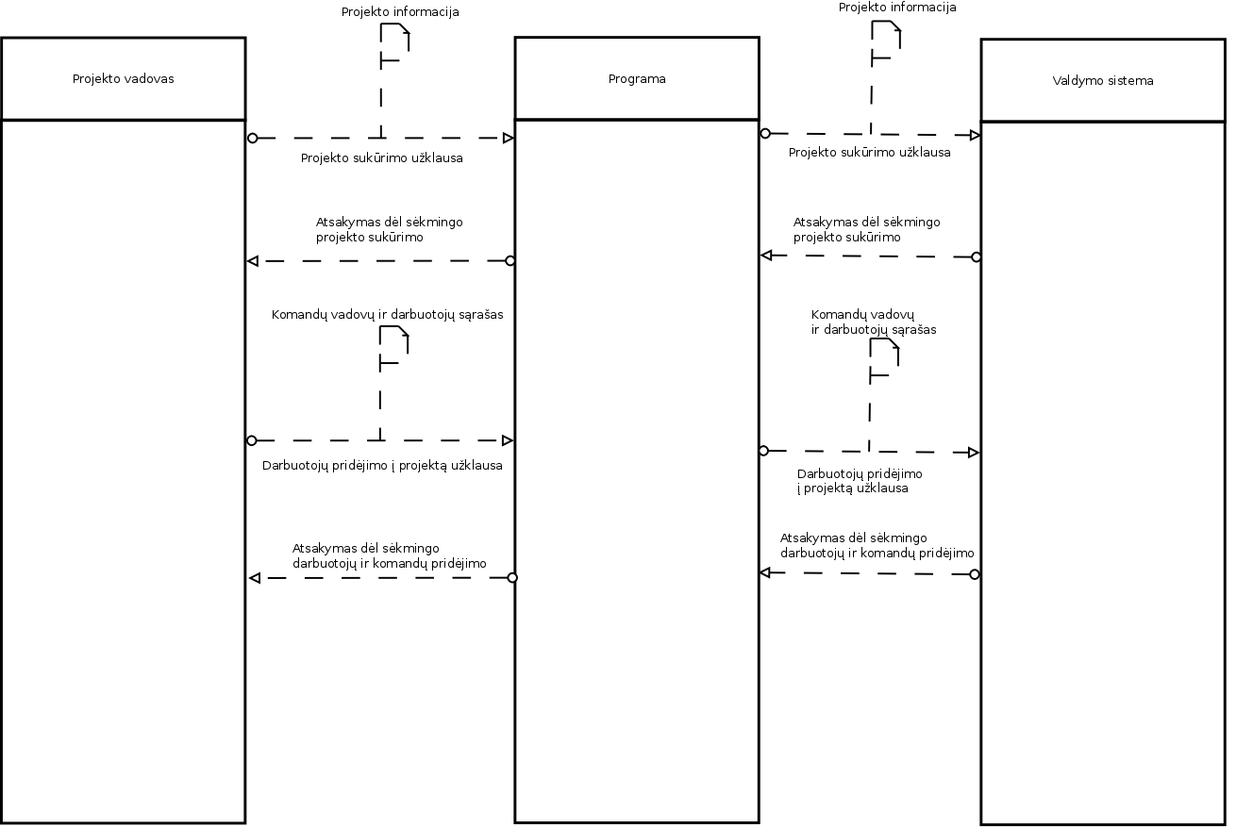

Pav. 2

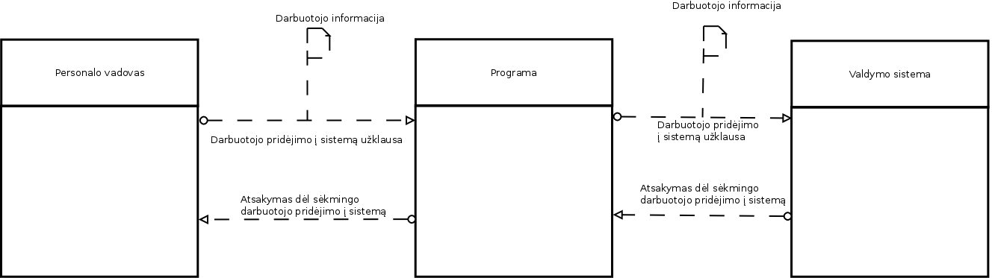3 pav. BPMN notacija pavaizduotas darbuotojų pridėjimo į sistemą procesas, kuris yra analogiškas 2 pav. pavaizduotame procese

Pav. 3

# Vidinė proceso analizė

## Dalykinės srities žodynas

* **Projektas** – tai yra verslo galimybės įgyvendinimas. Jis susideda iš tikslo, plano, tvarkaraščio (kada kokios užduotys turi būti atliktos), biudžeto ir vykdytojų. Projektas turi vadovą ir vykdančias komandas.
* **Projektų vadovas** - įmonės darbuotojas, atsakingas už projektų iniciavimą, valdymą, palaikymą ir uždarymą.
* **Komanda** - darbuotojų grupė, iš kurių vienas yra paskirtas komandos vadovu.
* **Komandos vadovas** – viršiausias komandos narys, atsakingas už darbų delegavimą, narių apmokymą, konfliktų sprendimą ir darbo progreso pristatymą projekto vadovui.
* **Personalo vadovas** - įmonės darbuotojas, atsakingas už įdarbinimą, atleidimą ir tvarkaraščio pakeitimo prašymų svarstymą.
* **Darbuotojas** – bet kuris projekto vykdytojas, turintis savo pareigas.
* **Prašymas** - dokumentas, sudaromas darbuotojo ir perduodamas personalo vadovui, kad šis priimtų ar atmestų prašomus pakeitimus. Prašoma yra dėl šių dalykų: kontaktinės ar asmeninės informacijos atnaujinimo, tvarkaraščio pakeitimo arba atsistatydinimo.
* **Programinė** **įranga** (trumpinama PĮ) - informatikos komponentų rinkinys, įgyvendinantis konkrečias funkcijas, palengvinantis verslo procesų vykdymą.
* **Darbuotojo** **pareigos** – programinės įrangos kūrėjas, analitikas, testuotojas arba komandos vadovas.
* **Darbo** **sutartis** – sutartis tarp darbuotojo ir darbintojo, kuria darbuotojas įsipareigoja dirbti. Sutartimi pagrindžiami sutartiniai santykiai, jie nustatomi, pratęsiami arba pakeičiami.
* **Darbo** **etika** – elgesio taisyklės, kurių laikomasi bendraujant darbo aplinkoje. Už pažeidimus skiriamos baudos ar šalinama iš darbo.
* **Projekto** **gyvavimo** **ciklas** – iniciavimas (tikslų, plano ir tvarkaraščio sudarymas, biudžeto apskaičiavimas), vykdymas (užduočių skirstymas ir įgyvendinimas), palaikymas (atsako rinkimas ir PĮ naujinimas) ir uždarymas (išlaidų šaltinių šalinimas, sutarčių nutraukimas).

## Dalykinės srities statinė struktūra

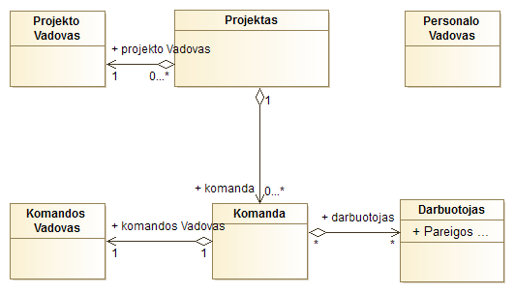

Pav. 2 Klasių diagrama

Klasių diagramoje matosi kiekybiniai ryšiai tarp dalykinės srities esybių. Kiekvienas projektas turi vieną vadovą ir kelias jį vykdančias komandas. Kiekviena komanda sudaryta iš vadovo ir grupės darbuotojų. Darbuotojas gali dirbti keliose komandose, komandos vadovas prižiūri tik vieną komandą. Kiekviena komanda vykdo tik vieną projektą. Darbuotojo pareigų pavyzdžiai: programuotojas, testuotojas arba analitikas.

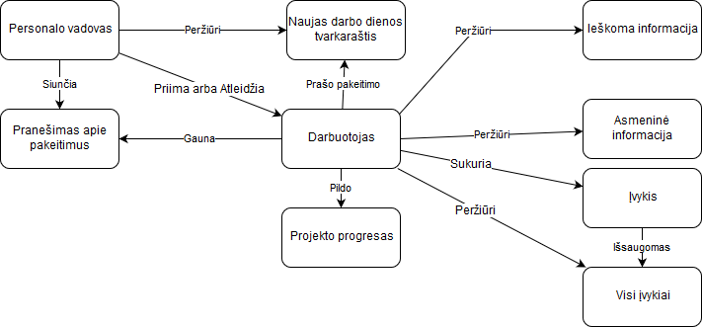

Pav. 3 Esybių-Ryšių diagrama

Statinė diagrama(ER diagrama) parodo, kad darbuotojas gali ieškoti informacijos, peržiūrėti savo informaciją, sukurti ir peržiūrėti įvykius, atnaujinti vykdomo projekto progresą, prašyti, kad būtų pakeista asmeninė darbotvarkė. Personalo vadovas įdarbina arba atleidžia darbuotoją, tikrina jo naujos darbo dienos tvarkaraščio prašymus, informuoja darbuotoją apie patvirtintą arba atmestą prašymą.

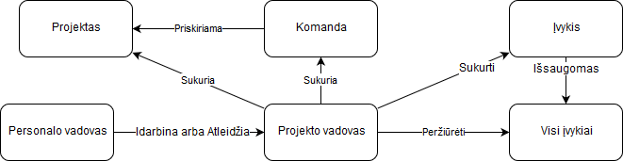

Pav. 4 Esybių-Ryšių diagrama

Statinėje diagramoje(ER diagrama) matome, kad projekto vadovą, kaip ir paprastą darbuotoją įdarbina arba atleidžia personalo vadovas. Projekto vadovas gali sukurti įvykį ir peržiūrėti visus įvykius, gali sukurti ir papildyti komandą darbuotojais, gali sukurti projektą ir priskirti jam komandą.

## Užduotys

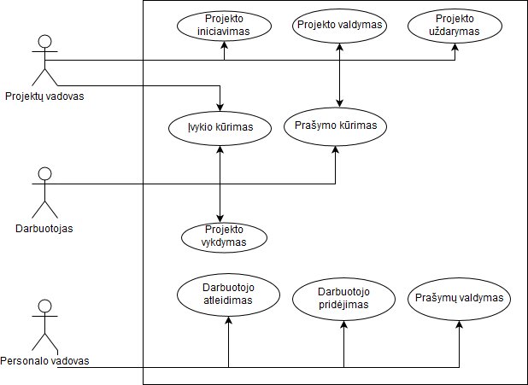

Pav. 5 Užduočių diagrama

Sistemoje yra šie agentai: projektų vadovas, darbuotojas ir personalo vadovas. Projektų vadovo pagrindinės užduotys yra projekto iniciavimas, valdymas uždarymas, įvykių kūrimas. Darbuotojo užduotys yra: įvykio kūrimas ir projekto vykdymas. Personalo vadovas prideda į sistemą darbuotojus bei projektų vadovus, šiems nustojus dirbti, šalina iš sistemos ir priima ar atmeta sukurtus prašymus.

## Verslo procesai

### Darbuotojo įdarbinimo procesas

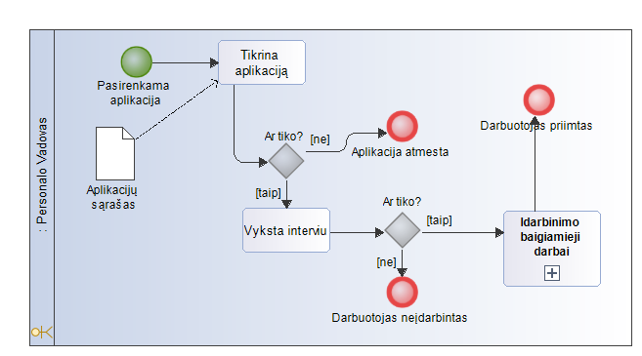

Pav. 6 Įdarbinimo Verslo Procesas

Personalo vadovas tikrina pasirinktą aplikaciją iš aplikacijų sąrašo. Jei aplikacija netinka, ji atmetama ir įdarbinimo procesas baigiamas. Jei aplikacija tinka - pereinama prie kito etapo – interviu. Jei įvykus interviu darbuotojas tinkamas darbui – jis įdarbinamas, įvykdomas paskutinis įdarbinimo etapas, kuris yra subprocesas, pasibaigus jam, darbuotojas įdarbinamas ir įdarbinimo procesas baigtas. Priešingu atveju aplikacija atmetama ir darbuotojas neįdarbinamas.

### Darbuotojo atleidimo procesas:

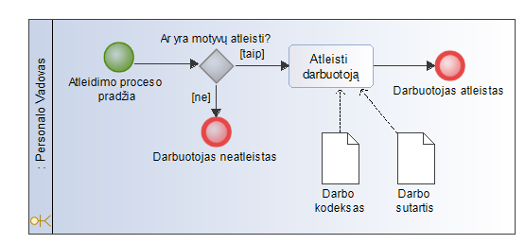

Pav. 7 Atleidimo Verslo Procesas

Personalo vadovas norėdamas atleisti darbuotoją turi patikrinti ar yra motyvų atleisti. Jei motyvų rasta - darbuotojas atleidžiamas pagal darbo kodekse ir darbo sutartyje numatytus punktus. Priešingu atveju darbuotojas nėra atleidžiamas.

Keli galimi atleidimo motyvai:

* Prašymas atleisti,
* Darbo etikos pažeidimai,
* Perteklinė darbo jėga,
* Darbo sutarties pažeidimai.

### Projekto iniciavimas:

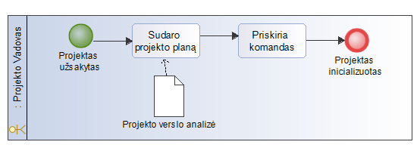

Pav. 8 Projekto Iniciavimo Procesas

Iš pradžių gaunamas projekto užsakymas ir verslo analizė. Remdamasis analizėje pateiktais kaštais projekto vadovas sudaro projekto planą ir priskyręs darbo jėgą inicializuoja projektą.

### Projekto vykdymo procesas:

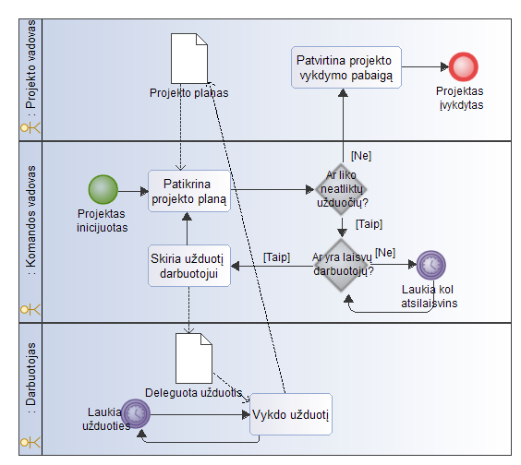

Pav. 9 Projekto Vykdymo Procesas

Iniciuotas projektas vykdomas taip: komandų vadovai skiria užduotis vykdytojams, vykdytojai būna laisvi arba užimti. Jei visos užduotys įvykdytos, projekto vadovas patvirtina, kad projektas baigtas. Bet kuriuo metu projekto vadovas gali keisti projekto planą ir komandų sudėtis, mat kinta reikalavimai ir projektai neretai vėluoja, bet tai matosi atskirame procese.

### Projekto valdymo procesas:

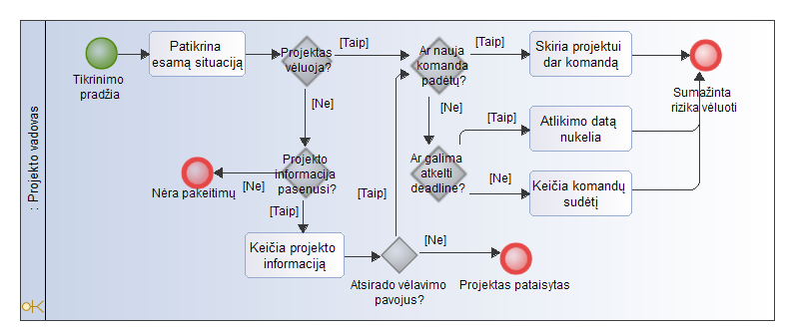

Pav. 10 Projekto Valdymo Procesas

Projekto vadovas prižiūri, kad projekto informacija nebūtų pasenusi, mat kinta reikalavimai, ir kad nevėluotų darbai. Priklausomai nuo situacijos būna prasminga keisti komandų sudėtis, priskirti dar vieną komandą tarp vykdytojų, jei įmanoma - nukelti projekto baigimo datą.

### Projekto uždarymo procesas:

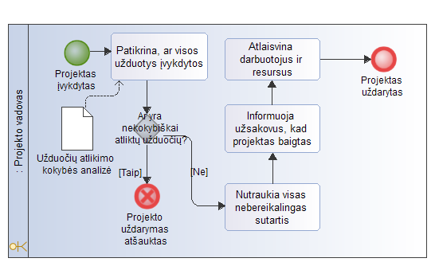

Pav. 11 Projekto Uždarymo Procesas

Projekto vadovas, nusprendęs, kad gali uždaryti projektą, paskutinį kartą patikrina, ar visos pirminės ir antrinės užduotys buvo atliktos. Jei dėl laiko ar kitokių apribojimų praleista tokia antrinė užduotis, kaip dokumentacija vartotojams, gali kilti nepasitenkinimas iš klientų pusės, o projektas atrodys nesėkmingas. Įsitikinus, kad neliko, nutraukiamos nebereikalingos sutartys, kad sumažėtų išlaidos, užsakovai informuojami, kad nebekeltų reikalavimų, atlaisvinami projekto vykdytojai ir resursai, kad būtų atliekami kiti projektai.

### Prašymo procesas:

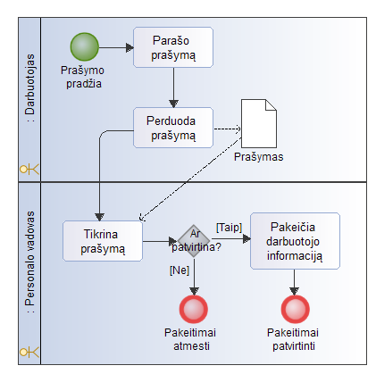

Pav. 12 Prašymo Procesas

Bet kuris darbuotojas gali rašyti prašymus, pakeisti darbotvarkę, atsistatydinti ir reikalauti kitokių pakeitimų. Personalo vadovas apsvarsto prašymus ir juos priima ar atmeta. Reikalauti pokyčiai yra realizuojami. Priklausomai nuo darbo kodekso, kai kurių prašymų personalo vadovas negali atmesti, pavyzdžiui atsistatydinimo.

## Užduočių vykdymo scenarijai

Pav. 13 Užduočių diagrama su smulkesnėmis užduotimis

Bendroje užduočių diagramoje įmonės lygmens užduotys yra išskirstytos į mažesnio abstraktumo užduotis. Agentai siekia šių tikslų ne visos įmonės, o padalinio ar asmeniniu mastu. Užduotys pagal agentus:

1. **Personalo vadovo užduotys:**
   1. **Darbuotojo pridėjimas** - jis tvarko aplikacijas, prižiūri interviu procesą ir paruošia darbo sutartį tinkamiems darbinti asmenims,
   2. **Šalinimas** - dėl darbo etikos ir/arba sutarties pažeidimų ar finansinių priežasčių darbuotojai gali būti šalinami iš įmonės,
   3. **Prašymų** **valdymas**:
      1. **Prašymų atmetimas** – prašomi pokyčiai neįvykdomi,
      2. **Patvirtinimas** – darbuotojo prašomi pokyčiai patvirtinami;
2. **Darbuotojo užduotys:**
   1. **Įvykio komandai kūrimas** - darbuotojas gali sukurti įvykį: apmokymus, susitikimą ar kokį kitą - matomą visiems komandos nariams.
   2. **Prašymo rašymas** - darbuotojas gali prašyti pakeisti savo darbotvarkę, kontaktinę ar kitokią asmeninę informaciją, prašyti naujų pareigų arba atsistatydinti,
   3. Projekto vykdymas:
      1. **Užduočių** **skirstymas** – darbuotojai, dažniausiai komandos vadovo iniciatyva, pasiskirsto užduotis vykdymui,
      2. **Užduočių** **atlikimas** – kiekvienas darbuotojas atlieka deleguotas užduotis, kad projektas būtų įgyvendintas,
      3. **Progreso** **žymėjimas** - darbuotojai informuoja komandos vadovą dėl atliktų užduočių ir kylančių problemų, vadovas praneša visos komandos situaciją projekto vadovui;
3. **Projektų vadovo užduotys:**
   1. **Įvykio projektui kūrimas** - vadovas gali sukurti įvykį, matomą visoms komandoms. Tai gali būti koks susirinkimas, apmokymai ar konferencija su klientu,
   2. **Prašymo** **rašymas** - vadovas gali rašyti prašymą tais pačiais tikslais kaip ir bet kuris kitas darbuotojas,
   3. **Projekto** **inicializavimas**:
      1. **Plano** **kūrimas** - projekto vadovas gauna atliktą verslo analizę ir pagal ją sukuria užduočių sąrašą, kur kiekviena turi savo atlikimo datą. Pagal užduočių kiekį nusprendžiama, kiek ir kokių komandų reikės,
      2. **Komandų** **sudarymas** – vadovas kuria naujas komandas, priskiria joms po vadovą ir pats ar su jais skiria darbuotojus. Komandos gali būti paremtos anksčiau sukurtomis ir atlaisvintomis;
   4. **Projekto** **valdymas**:
      1. **Projekto** **informacijos** **keitimas**:
         1. Plano keitimas - atsiradus naujiems reikalavimams kyla naujų užduočių, tenka ankstinti kai kurių užduočių atlikimo terminus,
         2. Atlikimo datos keitimas - tai retai galima, nes vėluojantis projektas dažnai būna nesėkmingas.
      2. **Komandų** **keitimas**:
         1. Naujos pridėjimas - turi būti sukurta nauja komanda, galimai remiantis anksčiau egzistavusia. Projekto vadovas priskiria komandos vadovą ir pats ar su juo – kitus komandos narius,
         2. Šalinimas - komanda nebevykdo projekto, tad yra panaikinama,
         3. Sandaros keitimas - darbuotojai gali būti įtraukiami ar šalinami iš komandos, jų darbo krūvis gali būti keičiamas;
      3. **Progreso** **sekimas**:
         1. Atliktų užduočių peržiūrėjimas - svarbu žinoti, kas padaryta, kad būtų galima parodyti darbo rezultatus klientams,
         2. Darbuotojo dirbto laiko stebėjimas - tai daroma kad būtų žinoma, ar darbuotojai dirba efektyviai, kiek viršvalandžių dirbo,
         3. Tikrinimas, ar projektas vėluoja - jei vėluoja, projektą reikia valdyti;
   5. **Projekto** **uždarymas**:
      1. **Resursų** (komandų, darbuotojų, IT prietaisų) **atlaisvinimas**, kad galėtų būti vykdomi kiti projektai,
      2. **Interesuotų** **asmenų** **informavimas** – tai daroma, kad jie suprastų, kad projektas baigtas, ir nekeltų reikalavimų,
      3. **Sutarčių** **nutraukimas** – projekto vadovas, baigus vykdyti projektą, kad baigtų kauptis išlaidos, terminuoja sutartis, kuriomis gautos vykdymui reikalingos priemonės ir specialistai už įmonės ribų.

Matosi, kad daugiausiai užduočių dalykinėje srityje turi projektų vadovas. Personalo vadovas atlieka pagalbinę funkciją, sudaro sąlygas projektų vadovui ir darbuotojams įgyvendinti projektus. Projekto vadovas atsakingas už projektą visu jo gyvavimo ciklu. Įvykdytas projektas turi būti sėkmingai uždarytas, antraip gali kilti grėsmė jį vykdžiusiai įmonei. Darbuotojai vykdo savo užduotis tada ir tik tada, kai yra komandoje, kuri priskirta prie projekto vykdytojų.

## Dalykinės srities dinaminė struktūra

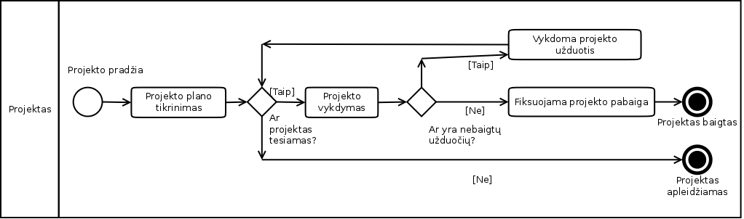

Pav. Busenų Diagrama BPMN

Šioje diagramoje pavaizduotas projekto gyvavimo ciklas BMPN diagrama. Projekto pradžioje patikrinamas jo planas, po to jis įgyvendinamas, įvykdant projekto užduotis.

Projektas taip gali būti stabdomas, jei atsiranda priežasčių taip daryti.

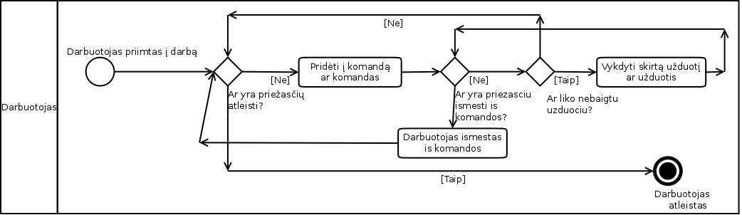

Pav. Būsenų Diagrama BPMN

Šioje diagramoje pavaizduotas darbuotojo gyvavimo ciklas. Jis gali būti pridėtas į komandą, vykdyti komandos užduotis. Bet kada jis gali būti išmestas iš komandos dėl kokių nors priežasčių.

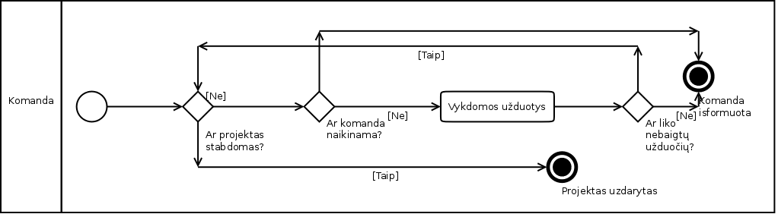

Pav. Būsenų Diagrama BPMN

Šioje diagramoje pavaizduotas komandos gyvavimo ciklas. Komandos egzistavimas priklauso nuo projekto egzistavimo. Komanda išformuojama, jei projektas, kuriam komanda priklauso, yra stabdomas ar yra uždarytas.

**Analizės** r**ezultatai**

Šiame skyriuje vidinė ir išorinė verslo proceso analizė apibendrinama pateikiant esmines įžvalgas SSGG (SWOT) lentelės pavidalu. Lentelėje struktūrizuotai pateikiamos verslo stiprybės, silpnybės, jam kylančios grėsmės ir atsiradusios neišnaudotos galimybės.

|  |  |
| --- | --- |
| Stiprybės:   * Sėkmingai įvykdyti projektai atsiperka ir teikia ilgalaikes pajamas; * Aiški darbo struktūra kelia darbuotojų efektyvumą; * Patogi informacijos peržiūra padeda darbuotojui asmeniškai planuoti veiksmų seką; * Įvykių funkcionalumas supaprastina įvykių organizavimą ne tik didesniu bet ir mažesniu mastu. | Silpnybės:   * Sudėtingas masto keitimas; * Prastas technologijų pasirinkimas; * Sudėtinga hierarchija; * Užduotys projektuose ir komandose nėra apibrėžtos; * Projekto vadovas gauna labai daug užduočių |
| Galimybės:   * Augant kompanijai sistema vis labiau atsipirks; * Pradeda aiškėti projektų valdymo metodų pranašumai (pvz.: skaičiuojama, jog AGILE yra 25% greitesnis už waterfall) | Grėsmės:   * Dalis projektų nesėkmingi, dėl didelio nesėkmingo projekto įmonė gali bankrutuoti; * Komandų ir projektų valdymo procesai greitai keičiasi; * Greitai atsiranda ir įsitvirtina nauji konkurentai; |

# Verslo proceso tobulinimo strategija

Tobulinti projektų valdymą, jų progreso sekimą tokiu būdu efektyvinant įmonės veiklą.

Strateginiai tikslai su išsamesniais operaciniais tikslais :

* Supaprastinti kiekvieno darbuotojo indėlio į projektą sekimą,
  + Reikia apibrėžti užduotį kaip darbo vienetą,
  + Užduotis darbuotojams skirti kompiuterinėje programoje, žymėti jų atlikimą,
  + Programoje sekti, kada ir kiek darbuotojas dirba prie projekto.
* Sukurti būdą projektų vadovui paprastai vienoje vietoje matyti ir valdyti visus dirbančius prie jo projekto,
  + Reikia vienoje programoje projektų vadovui matyti visus prie jo projekto dirbančius, bei jų pareigas ir kitą projektų vadovui svarbią informaciją apie juos,
  + Programoje sekti, kada ir kiek kiekvienas darbuotojas dirba prie jo projekto, kokias užduotis vykdo,
  + Sukurti galimybę projektų vadovui skirstyti užduotis darbuotojams.
* Sukurti būdą darbuotojui paprastai, vienoje vietoje matyti, prie kokių projektų jis dirba, matyti darbotvarkę ir darbo laiką ties kiekvienu projektu,
  + Įgyvendinti visas šias galimybes vienoje programoje, kuri apimtų visus projektus
* Sukurti būdą darbuotojui pačiam planuoti savo darbotvarkę ir paprastai pateikti ją vadovui įvertinti.
  + Reikia, kad programoje darbuotojams būtų galima ne tik peržiūrėti savo darbotvarkę, bet ir ją keisti pagal savo pageidavimus, po to vienu ar dviem paspaudimais nusiųsti personalo vadovui, kad jis galėtų įvertinti pokyčius, ir juos patvirtinti, ar atšaukti. Reikia, kad programa darbuotoją informuotų apie personalo vadovo sprendimą.

Pastaba: tam, kad tinkamai įgyvendintume strateginius tikslus, visi operaciniai tikslai turi būti įgyvendinami vienoje programoje, kuri visus šiuos tikslus sujungtų į bendrą visumą.

# Sistemos naudojimo scenarijus

### Darbuotojo pridėjimas

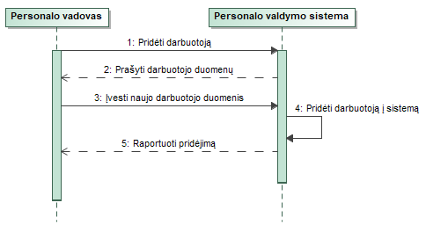

Pav. 17 Darbuotojo Pridėjimo Seku Diagrama

Personalo vadovas paspaudžia “Pridėti darbuotoją”, atidaromas langas suvesti naujo darbuotojo duomenis, įvedus duomenis darbuotojas išsaugomas sistemoje.

### Darbuotojo pašalinimas

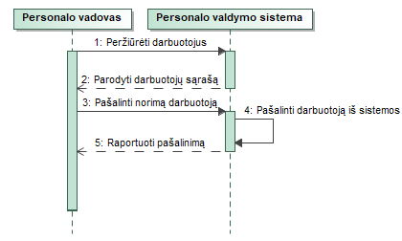

Pav. 18 Darbuotojo Šalinimo Seku Diagrama

Nuėjęs į darbuotojų peržiūros langą personalo vadovas ant norimo darbuotojo paspaudžia pašalinti darbuotoją. Pasirinktas darbuotojas pašalinamas iš sistemos.

### Projekto sukūrimas

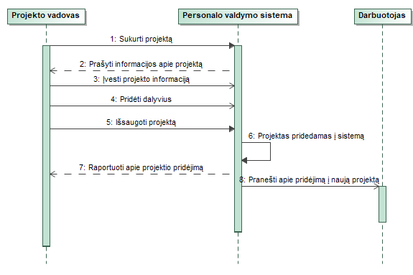

Pav. 19 Projekto Kūrimo Seku Diagrama

Projekto vadovas spaudžia mygtuką “Sukurti projektą”, atidaromas langas įvesti, kuriame projekto vadovas suveda projekto duomenis, prideda darbuotojus ir spaudžia „Išsaugoti“. Projektas išsaugomas sistemoje, projekto vadovui parodoma, jog projektas išsaugotas ir informuojami į projektą pridėti darbuotojai

### Projekto atšaukimas

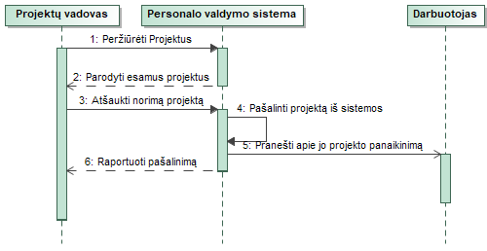

Pav. 20 Projekto Atšaukimo Seku Diagrama

Nuėjęs į projektų peržiūros langą projektų vadovas ant norimo pašalinti projekto spaudžia „Atšaukti projektą“. Projektas pašalinamas iš sistemos, apie tai informuojami prie to projekto dirbę darbuotojai

### Darbuotojo pridėjimas/šalinimas iš komandos

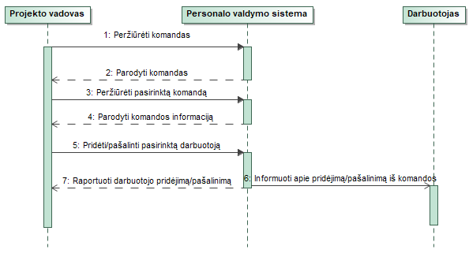

Pav. 21 Komandos Sandaros Keitimo Seku Diagrama

Projekto vadovas nueina į komandos peržiūros langą, ir, norėdamas pašalinti darbuotoją iš komandos, iš komandoje dirbančiųjų sąrašo pašalina pasirinktą darbuotoją arba, norėdamas pridėti darbuotoją į komandą, prideda darbuotoją iš visų darbuotojų sąrašo.

### Komandos pridėjimas/šalinimas iš projekto

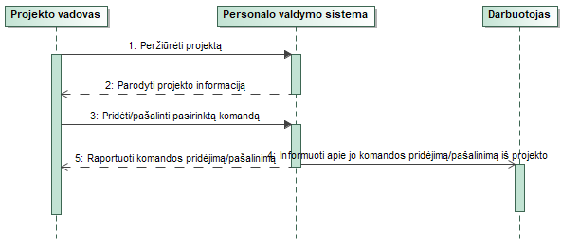

Pav. 22 Komandos Pridėjimo ar Šalinimo Seku Diagrama

Projekto vadovas nueina į projekto peržiūros langą, ir, norėdamas pašalinti komandą iš projekto, iš projekto komandų sąrašo pašalina pasirinktą komandą arba, norėdamas pridėti komandą į projektą, prideda komandą iš visų komandų sąrašo.

### Savaitės tvarkaraščio redagavimas

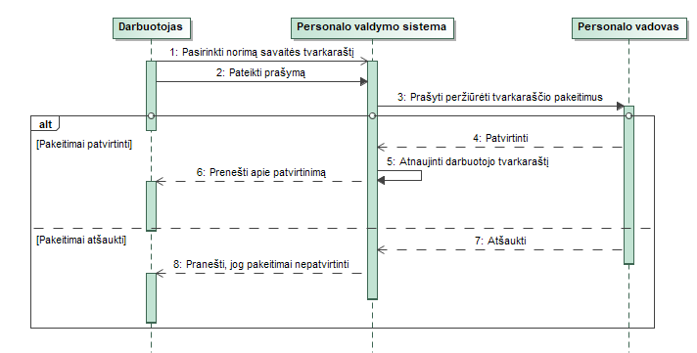

Pav. 23 Darbotvarkės Redagavimo Seku Diagrama

Darbuotojas susidaro norimą savaitės tvarkaraštį ir siunčia projektų vadovui patvirtinti. Projektų vadovas peržiūri ir nusprendžia, ar tvarkaraštį tvirtinti, ar ne. Darbuotojas informuojamas apie jo tvarkaraščio patvirtinimą.

### Įvykiai

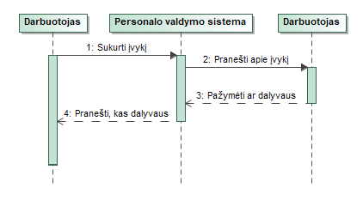

Pav. 24 Įvykio Kūrimo Seku Diagrama

Darbuotojas sukuria įvykį su norimais dalyviais. Dalyviai gauna pranešimą apie naują įvykį ir pažymi, ar planuoja dalyvauti, ar ne. Įvykio kūrėjas gali matyti, kas nusprendė dalyvauti, o kas – nedalyvauti.

## Sistemos teikiama nauda.

Pav. 25 Sistemos Teikiamos Naudos Užduočių Diagrama

* + Darbuotojui:
    - Gali vienoje vietoje matyti visas komandas, kurių sudėtyje jis yra,
    - Gali matyti bendrą dienotvarkę, ir vienoje vietoje matyti darbo tvarkaraščius visose savo komandose,
    - Gali pats redaguoti savo dienotvarkę ir siųsti tvirtinti savo personalo vadovui. Tai taip pat palengvina ir projektų vadovo darbą, kadangi jam tereikia patvirtinti arba atmesti prašomą dienotvarkę,
    - Gali žymėti atliktą darbą projekte,
    - Gali kurti ir kitiems siųsti pranešimus apie įvykius;
  + Projektų vadovui:
    - Gali matyti visus darbuotojus,
    - Gali sekti savo projekto progresą ir darbuotojų projektui skirtą laiką,
    - Gali matyti kas kada dirba prie jo projekto,
    - Gali matyti visą svarbiausią informaciją apie projektą vienoje vietoje,
    - Gali redaguoti projektą, keisti jame dalyvaujančias komandas,
    - Gali redaguoti komandas, paprastai, iš filtruojamo visų darbuotojų sąrašo, pridėti naujus darbuotojus.

## Esama būklė.

* + Visi darbuotojai jau turi pakankamai galingus kompiuterius, tačiau gali tekti įdiegti papildomą, mūsų programos veikimui reikalingą, programinę įrangą.
  + Internetas – jau yra.
  + Įmonės taip pat jau turi bent vieną serverį.
  + Darbuotojų dalyvavimas komandose ir kita informacija saugoma arba popieriniuose dokumentuose, arba mažiau patogiose skaitmeninėse platformose (pvz. MS Excel). Įdiegus mūsų programą jų bus galima atsisakyti.

## Priemonės scenarijui įgyvendinti.

* + Reliacinė duomenų bazė.
  + Reikiamos kvalifikacijos programų sistemų inžinieriai.
  + Sistemų administratoriai, palaikantys duomenų bazę.
  + IT administratorius, išmanantis programų diegimą.

# Įgyvendinamumo ir naudos analizė.

## Operacinis įgyvendinamumas.

|  |  |
| --- | --- |
| **Inovaciniai slenksčiai (galimos kliūtys)** | **Kliūties pašalinimo būdas** |
| Personalo arba projekto vadovas nemoka naudotis aplikacija | Pravesti programos naudojimo apmokymą pritaikytą jų rolėms |
| Darbuotojas nemoka naudotis aplikacija | Pravesti instruktažą projektų vadovui arba HR kaip apmokyti komandos lyderius darbui šia aplikacija, o šie savo ruožtu perduotų informaciją komandos nariams |
| Darbuotojai apatiškai naudoja šią aplikaciją | Aplikacijoje įgyvendinti automatinį paleidimą darbuotojo darbo sistemoje |
| Kompiuteriai, į kuriuos diegiama programų sistema, nėra pajėgūs ar yra silpnai pajėgūs realizuoti šią sistemą. | Atlikti kompiuterių išvalymą nuo nereikalingų procesų, kad būtų daugiau operatyvinės atminties ir procesoriaus laiko, taip pat modernizuoti kompiuterius.  Dar galima sistemą pritaikyti konkrečiai operacinei sistemai, kad jos leidimui būtų naudojama mažiau resursų. |

## Techninis įgyvendinamumas.

Sistema bus įgyvendinta stacionariuose arba nešiojamuose kompiuteriuose, siekiama sistemą išlaikyti nepriklausomą nuo operacinės sistemos, todėl sistema bus kuriama Java programavimo kalba, naudojant JavaFX API. Duomenims saugoti bus naudojama reliacinė duomenų bazė. Sistemą diegs įmonės IT specialistai.

## Ekonominis įgyvendinamumas.

### Sistemos sukūrimas:

Numatoma, kad šios sistemos kūrimui prireiktų 5 JAVA aplikacijų programuotojų ir techninio projekto vadovo dvejiems mėnesiams. Tam numatomos 21000€ išlaidos:

* 15000€ ( 5 * 1500€/mėn * 2 mėn. ) - 5 JAVA aplikacijų programuotojai, turintys maždaug 1-2 metus darbo patirties šioje srityje.
* 6000€ ( 3000€/mėn * 2 mėn. ) - techninis projekto vadovas, turintis ne mažesnę kaip 4-5 metų darbo patirtį vadovaujant programinės įrangos kūrimo komandoms.

Be to reikėtų įvairių kitų specialistų (pvz.: testuotojų, UI specialistų, dizainerių ir pan...) indėlio. Tam numatomos 5000€ išlaidos.

Viso sukūrimui: 26000€

### Sistemos paleidimas:

200€ - duomenų bazės ir web servisų hostingas.

Naujosios valdymo sistemos įgyvendinimas ir paleidimas kainuotų:

26000€ (sukūrimas) + 200€ (hostingas) = 26200€

### Sistemos palaikymas:

400€ per mėnesį - programinės įrangos priežiūra ir naujinimas

350€ per metus – Hostingas

Viso: 750€

### Atsiperkamumas:

Pajamos: planuojama sukūrimo išlaidas gauti iš pradinio sistemos užsakovo, o vėliau kitiems klientams programą licencijuoti už 500€ per mėnesį visai įmonei.

Manoma, kad ši sistema sumažins įmonės išlaidas komandų valdymui ~2%, tad kadangi numatomi klientai yra bendrovės su 50-300 darbuotojų komandose, yra numatomi nuo [400€, 2000€) (50 žmonių įmonei) iki [2400€, 12000€) (300 žmonių įmonei) taupymai per mėnesį.

Naudotas skaičiavimas – n*atlyginimas*taupymas, kur:

* n - darbuotojų skaičius;
* atlyginimas yra aibė [400€, 2000€) - 400€ yra minimalus atlyginimas Lietuvoje, o 2000€ yra numatomas vidutinis atlyginimas - 5x Lietuvos minimumas;
* taupymas – 0.02 (2% taupymas).

Šiais paskaičiavimais matoma, jog ši sistema padengia savo išlaidas ir teikia pelną klientams kurių sutaupomos išlaidos viršija 1250€ (750€ palaikymas ir 500€ licencijavimas), o pirmajam užsakovui, priklausomai nuo jo bendrovės dydžio, sistemos sukūrimas atsiperka per porą metų.

## Juridinis įgyvendinamumas.

Mūsų pristatomos sistemos įgyvendinimas nepažeidžia Lietuvos Respublikos Konstitucijos ir Lietuvos Respublikos įstatymų. Bus užtikrinta, jog pateikiama informacija yra legali, informaciniai šaltiniai tikrinami ir naujinami. Bus laikomasi Lietuvos Respublikos asmens duomenų teisinės apsaugos įstatymo, kuris garantuoja gyventojų informacinėse sistemose esančių duomenų apsaugą, todėl registruotų naudotojų duomenys bus tvarkomi sąžiningai, tiksliai ir teisėtai.